 |  |  |  | 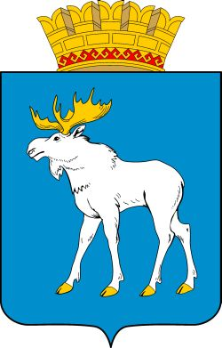
 | «ЙОШКАР-ОЛА» ОЛА ОКРУГ  АДМИНИСТРАЦИЙЫН  МУНИЦИПАЛЬНЫЙ ПОГЫМ  ВИКТАРЫШЕ КОМИТЕТ |  |  |  |  | КОМИТЕТ ПО УПРАВЛЕНИЮ МУНИЦИПАЛЬНЫМ ИМУЩЕСТВОМ  АДМИНИСТРАЦИИ городСКОГО ОКРУГА «гОРОД Йошкар-ОлА»
424001 Йошкар-Ола, Ленин проспект, 27,  тел.(8362) 41-62-39 факс: 45-30-04  e-mail <gki@mari-el.ru> |  |  |  |  |  |  |  | 424001 Йошкар-Ола, Ленинский проспект, 27,  тел.(8362) 41-62-39 факс: 45-30-04  e-mail <gki@mari-el.ru>

РАСПОРЯЖЕНИЕ

от 14.10.2011 № 702
Об утверждении плана проведения
плановых проверок юридических лиц
и индивидуальных предпринимателей
при осуществлении муниципального
земельного контроля на 2012 год

В соответствии с Земельным кодексом Российской Федерации от 25 октября 2001 года № 136-ФЗ, Федеральным законом от 26 декабря 2008 г. № 294-ФЗ «О защите прав юридических лиц и индивидуальных предпринимателей при осуществлении государственного контроля (надзора) и муниципального контроля», Положением о муниципальном земельном контроле на территории муниципального образования «Город Йошкар-Ола», утвержденным решением Собрания депутатов городского округа «Город Йошкар-Ола», от 14 июля 2009г. №751-IV, в порядке осуществления муниципального контроля на территории муниципального образования «Город Йошкар-Ола»:
1. Утвердить план проведения плановых проверок юридических лиц и индивидуальных предпринимателей при осуществлении муниципального земельного контроля на территории городского округа «Город Йошкар-Ола» на 2012 год.
2. Поручить проведение плановых проверок главному специалисту отдела учета и разграничения земельных ресурсов комитета по управлению муниципальным имуществом администрации городского округа «Город Йошкар-Ола» Кузьмину Н.В. и ведущему специалисту отдела учета муниципальной казны комитета по управлению муниципальным имуществом администрации городского округа «Город Йошкар-Ола» Подольскому И.А.
3. Контроль за исполнением настоящего распоряжения возложить на начальника отдела учета и разграничения земельных ресурсов комитета по управлению муниципальным имуществом администрации городского округа «Город Йошкар-Ола» Егошину Т.А.

Первый заместитель мэра,
председатель комитета П.В. Плотников

